實務專題計畫摘要報告 撰寫格式說明(題目)

專題編號：108-CSIE-S008-MID
執行期限：107年第1學期至108年第1學期
指導教授：王正豪
專題參與人員： 105820006 江俊廷
105820020 梁丞鑫
105820024 廖勗宏

- 摘要

本系統以人工智慧模型為核心，使用中央氣象局長年來累積的龐大歷史數據為基礎，將資料過濾並預測接下來數小時內的雨量及濕度，提供民眾最需要的與降雨相關的資訊。

關鍵詞：大數據、決策樹、回歸分析

- 緣由與目的

台灣的天氣瞬息萬變，時常會讓人不著頭緒，因此天氣預報就可以幫助民眾判斷今天的天氣。
氣象局雖然已有許多的天氣資料，但是一般民眾不會想知道那麼多資料，所以本系統著重於濕度及雨量，透過選擇台灣的行政區塊，即可知道接下來幾小時的預測資訊。
目的為將現在的氣象預報網頁，過濾不必要的資訊，讓整體變得更直觀，讓使用者能了解他們想要看到的資訊。
建立氣象預報的即時性、減少預報間距，讓使用者更精準的掌握天氣資訊，使氣象服務更貼近人們一天的生活。

- 方法與研發工具

網頁系統：python flask 、vuejs 、mongodb
爬取資料：python
溫度預測：regression
雨量預測：decision tree

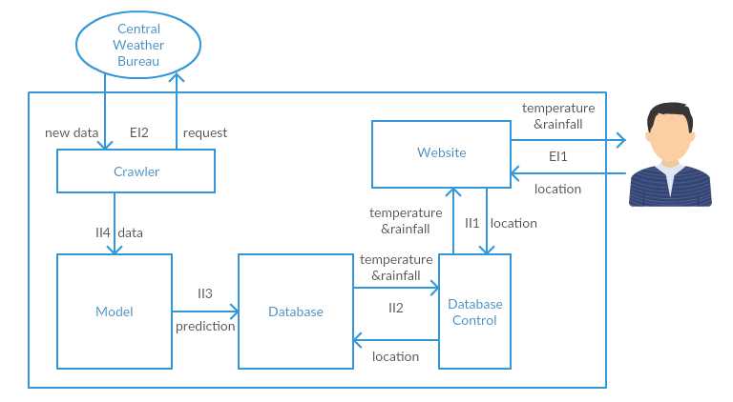
- 系統架構
EI1: 使用者輸入預知天氣的地點，獲得未來一小時溫度及雨量
輸入：string文字資訊
輸出：string temperature & rainfall 及相應圖表
EI2: Crawler發出網頁request，從氣象局定期獲得資料
輸入：網頁request
輸出：JSON文件
II1: Website向DB control下需求，DB control回覆查詢資料
輸入：Http request location要求
輸出：respond JSON文件
II2: DB control根據Http request轉換成SQL語法，要求在DB中儲取資料
輸入：SQL語法
輸出：JSON文件
II3: 訓練好的Model定期接收新資料並傳回預測的數據
輸出：JSON文件
II4: Crawler定期從氣象局獲得資訊並傳回Model
輸出：JSON文件

- 成果與結論

參考文獻
[1] A. B. Smith, C. D. Jones, and E. F. Roberts, “Article Title,” Journal, Vol., No., pp. 1-10, Date.
[2] 著者姓名，「中文期刊論文篇名」，中文期刊名，卷，期，發行年次，頁次。

